Рис. 1. Объем продаж противопростудных препаратов в стоимостном и натуральном выражении
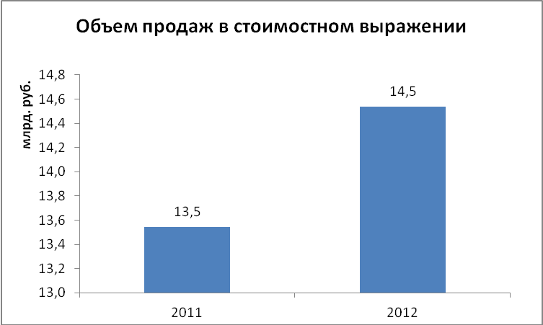
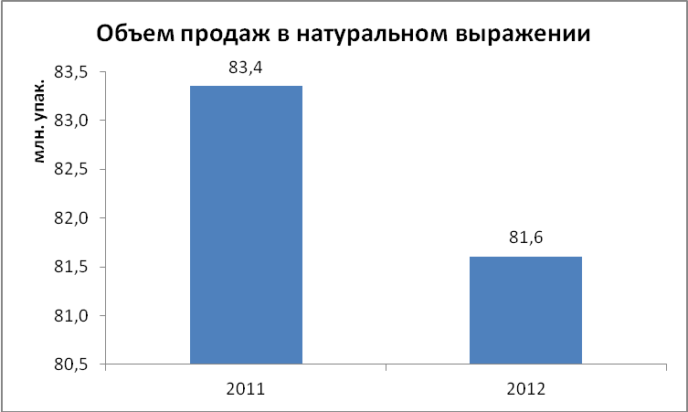
Рис. 2. Долевое соотношение импортных и отечественных противопростудных препаратов, 2012 г.
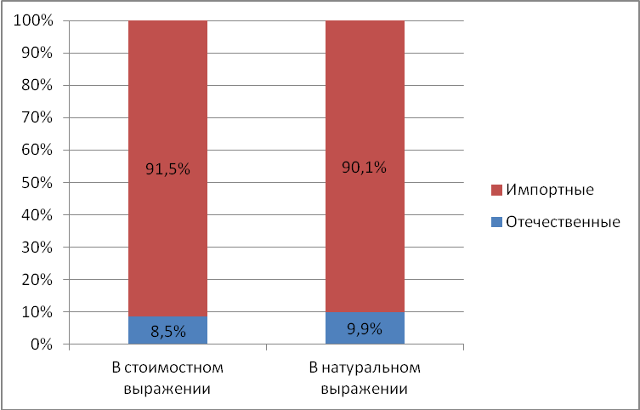

Рис. 3. Топ-10 торговых наименований противопростудных средств в стоимостном выражении
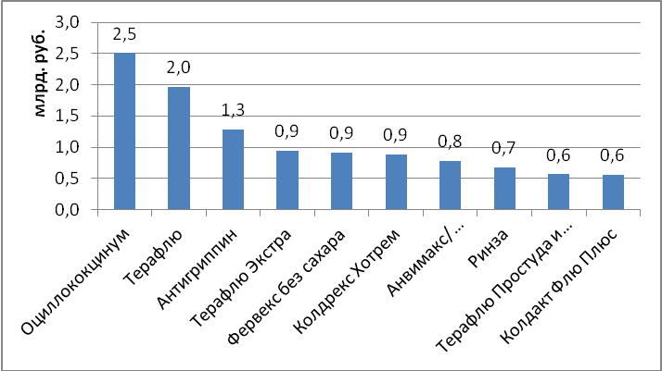
Рис. 4. Долевое соотношение форм выпуска противопростудных средств в стоимостном выражении
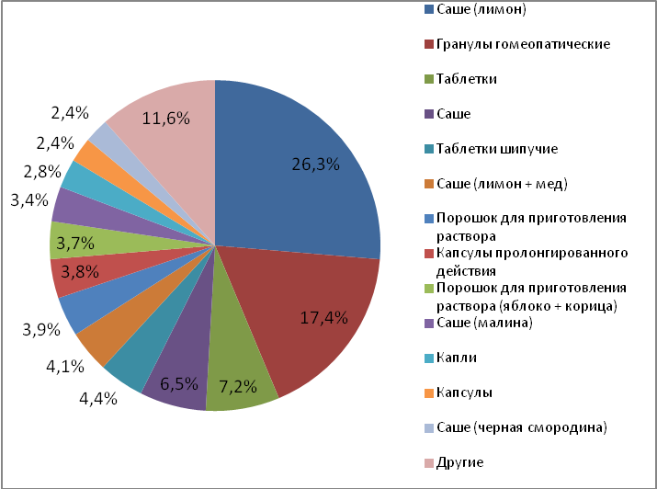
Таблица 1. Рейтинг производителей противопростудных средств в стоимостном выражении
№ | Компания | Доля продаж в упак., 2011 | Доля продаж в упак., 2012 | Прирост доли в упак. | Доля продаж в руб., 2011 | Доля продаж в руб., 2012 | Прирост доли в руб.
1 | NOVARTIS | 14,6% | 18,2% | 25% | 22,4% | 24,6% | 10%
2 | BOIRON | 10,5% | 9,1% | -13% | 18,8% | 17,2% | -8%
3 | GLAXOSMITHKLINE | 9,7% | 9,7% | 0% | 9,5% | 9,8% | 4%
4 | NATUR PRODUKT | 8,8% | 9,7% | 10% | 6,6% | 8,8% | 34%
5 | BRISTOL-MYERS SQUIBB | 8,2% | 7,0% | -14% | 8,7% | 8,6% | -2%
6 | UNIQUE | 13,3% | 15,9% | 20% | 6,3% | 7,6% | 19%
7 | АНТИВИРАЛ | 11,7% | 4,7% | -60% | 11,8% | 5,1% | -57%
8 | RANBAXY | 6,9% | 7,4% | 7% | 3,5% | 3,8% | 8%
9 | RICHARD BITTNER | 2,6% | 2,3% | -11% | 3,6% | 3,2% | -13%
10 | SHREYA LIFE SCIENCE | 4,5% | 4,3% | -3% | 1,6% | 1,7% | 4%

